# 简介

## 1.1问题背景

随着新冠病毒的肆虐，野生动物贸易中所产生的公共卫生健康问题再一次引起了人们的广泛关注，有实验结果显示，2003年的SARS病毒和非洲的埃博拉病毒和当今的新型冠状病毒疑似均与野生动物市场有所关联。毋庸置疑，野生动物贸易会产生许多负面影响，其中最重要的三点是导致人口数量骤减甚至灭绝，外来物种入侵以及传播各类疾病。据此，一些研究人员希望全面扼杀该贸易，但该做法将会使一部分人面临失业，同时国家的经济也会遭受巨大损失。因此是否应该长期禁止野生动物贸易，成为了一个饱受争议的话题。

## 1.2问题重述

现我们使用CITES贸易数据库作为我们的数据来源，基于上述背景和数据信息我们需要建立数学模型解决以下问题：

* 从野生动物贸易数据中提取信息，分析哪一些群体和物种被交易次数最多。
* 分析这些野生动物和非野生动物贸易的主要目的。
* 过去二十年2003-2022年，野生动物进出口贸易发生的变化。
* 野生动物贸易是否与重大传染病的疫情有关。
* 长时间禁止野生动物贸易是否可行，会对经济和社会产生怎样的影响，并阐述原因。
* 对上述问题的结果进行分析，给美国政府的相关部门写一封信，解释我们的观点并提出政策建议。

# 问题的分析

## 2.1问题一的分析

# 模型的建立与求解

## 3.1可视化分析模型建立与求解

### 模型的假设

对于CITES贸易数据库的数据，Source分为野外捕获（W）和未知（U）两种，题目要求选择Source=W的数据，对于Source=空白部分和Source=U两部分，默认不是野外捕获的数据。这个模型主要用于解决1,2,3问。

* + 1. 第一问可视化模型的建立与求解
* 把野生动物的数据筛选出来，并按照Order进行分类，将其数据可视化：

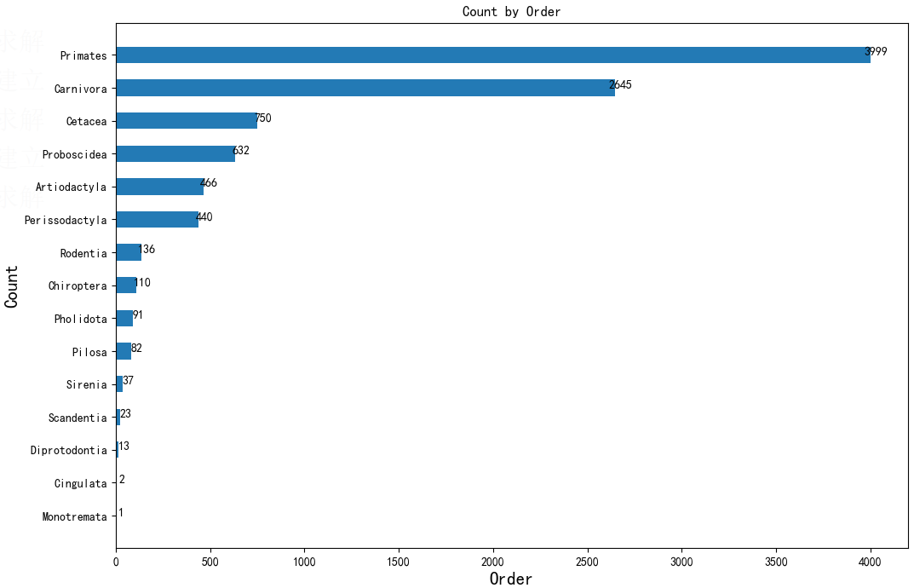

（图一）

* 把野生动物的数据筛选出来，并按照Family进行分类，将其前19个数据可视化：

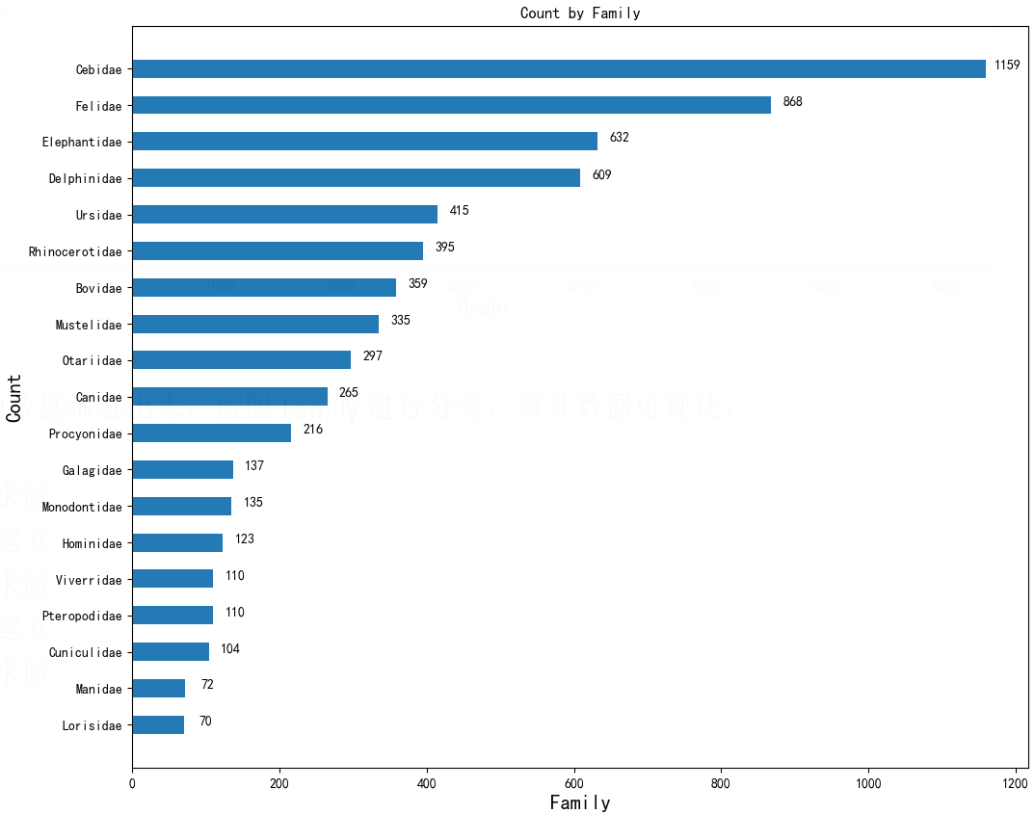

（图二）

* 把野生动物的数据筛选出来，并按照Genus进行分类，将其前19个数据可视化：

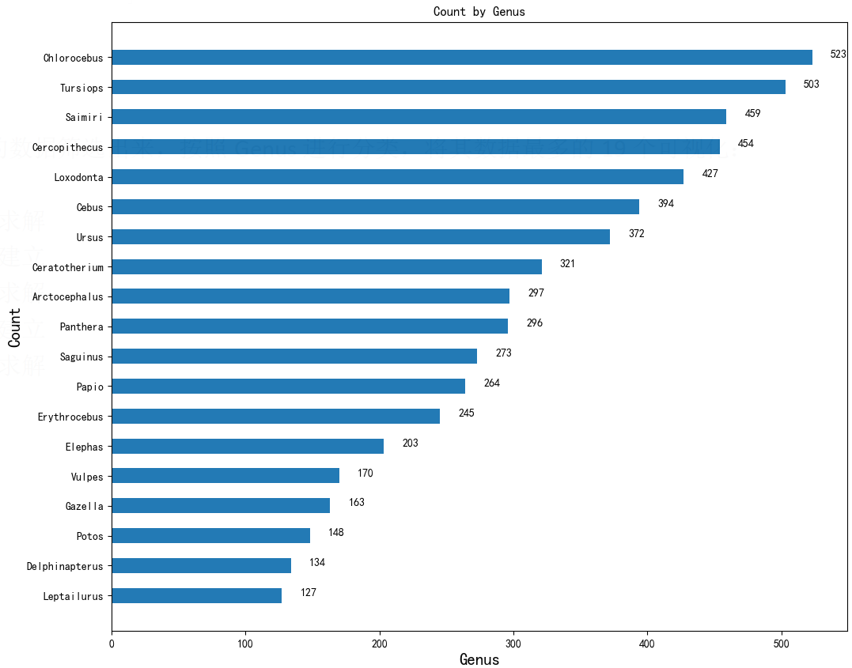

（图三）

* 将野生动物的数据筛选出来，按照Taxon进行分类，将其数据最多的19个可视化

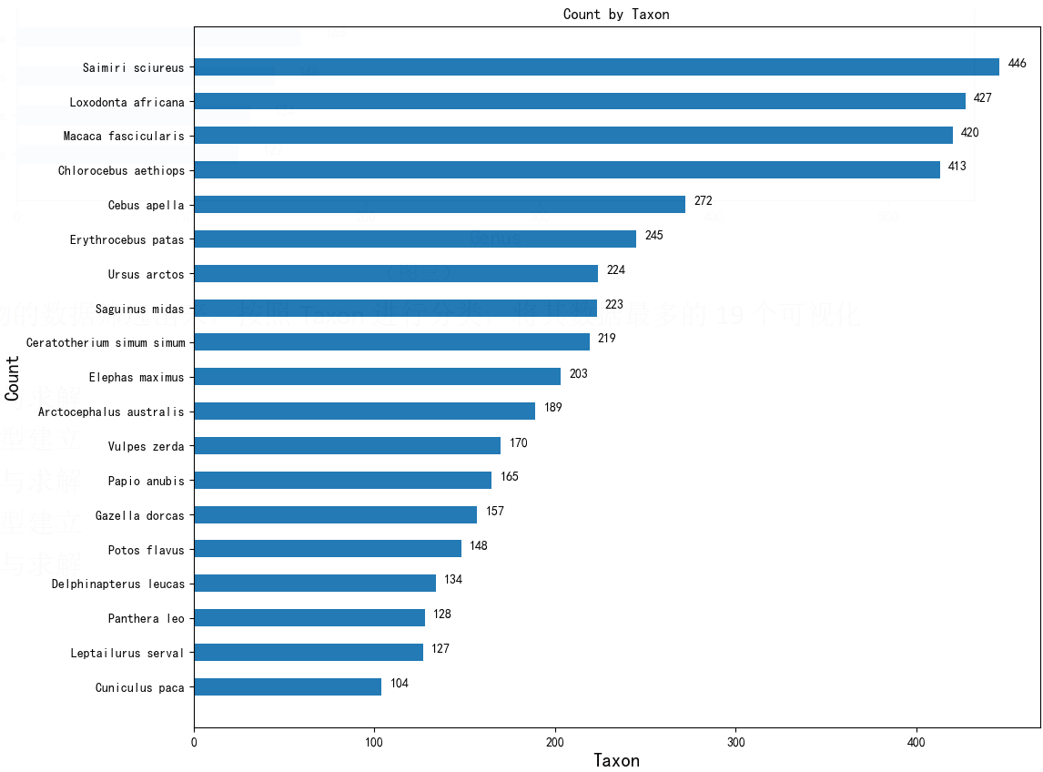

（图四）

### 第一问的结果分析

* 根据图一可知，按照Order分类Primates这一类的贸易次数是最多的
* 根据图二可知，按照Family分类Cebidae这一类的贸易次数是最多的
* 根据图三可知，按照Genus分类Chlorocebus这一类的贸易次数是最多的
* 根据图四可知，按照Taxon分类Saimiri sciureus这一类的贸易次数是最多的

### 第二问模型建立

在第一问野生动物数据筛选出来的情况下，在“en-CITES_Trade_Database_Guide.pdf”中提到：

“如果出口商/再出口商 和进口商报告的所有这些细节相同，交易将出现在表格的同一行。应当指出的是，出口商/再出口商 和进口商报告的特定交易的细节往往没有显示出完美的相关性，因此不会出现在比较表的同一一行中”

所以需要进一步对CITES贸易数据库的数据进行数据去重，然后统计野生动物和非野生动物贸易的主要目的，并使用条形统计图和饼状图展示。

* 对于野生动物而言，利用可视化模型统计分析数据如下：

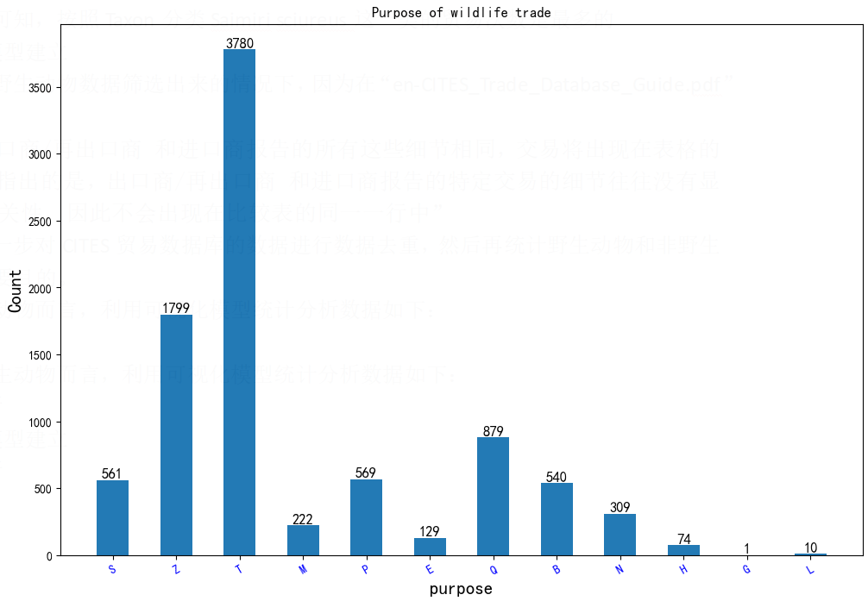

（图五）

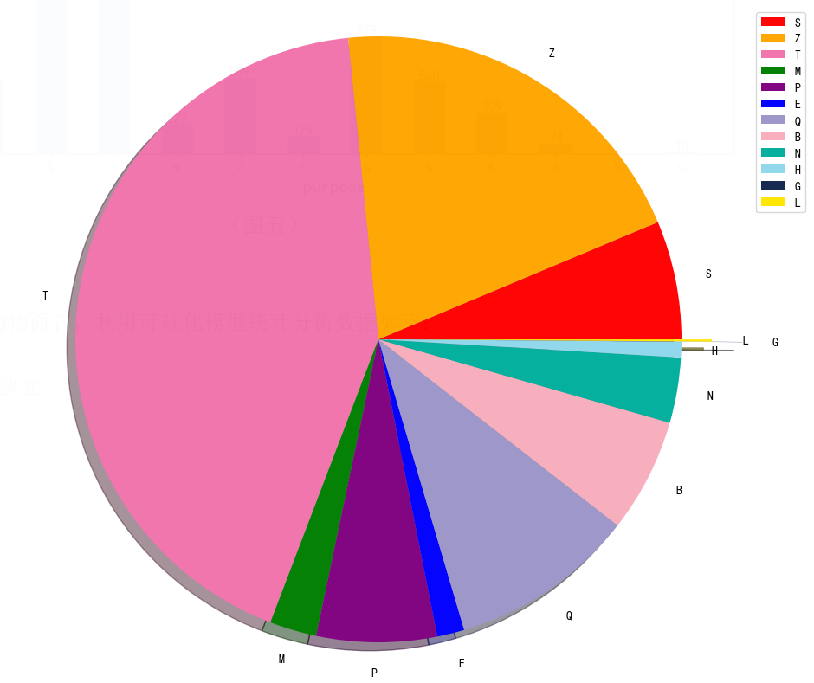

（图六）

* 对于非野生动物而言，利用可视化模型统计分析数据如下：

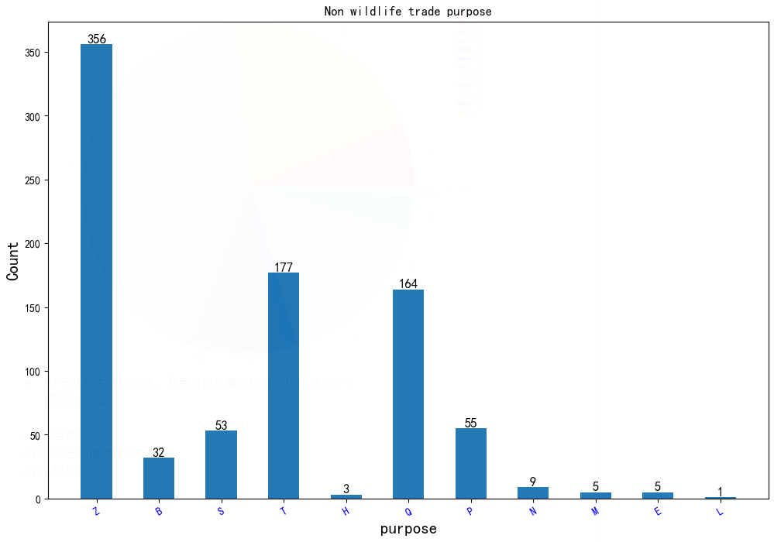

（图七）

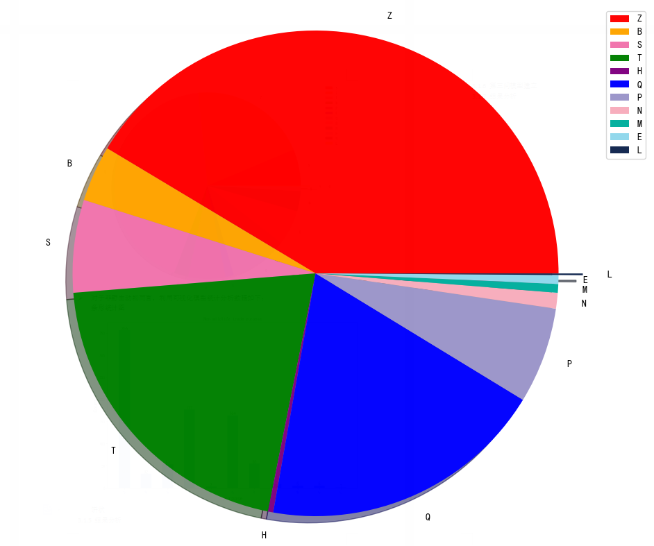

（图八）

### 结果分析

根据图五、图六可知，野生动物用于商业的占比最大，用于动物园的占比第二。我们将用于商业部分的野生动物进行分类统计后，发现猿猴类占比较高。而用于动物园部分的野生动物中，猫科动物占比较高。

根据图七，图八，非野生动物用于动物园的占比最大，用于商业、马戏团的占比相差不大，仅次于用于动物园所占的比例。（修改+扩展）

### 第三问模型建立

把2003年到2021年每一年的出口，进口还有总贸易的数据从CITES贸易数据库中提取出来进行统计，然后使用折线图的形式进行可视化，清晰地表示其2003-2022年贸易数据的波动和变化，并选取数据波动较大的年份进行分析。

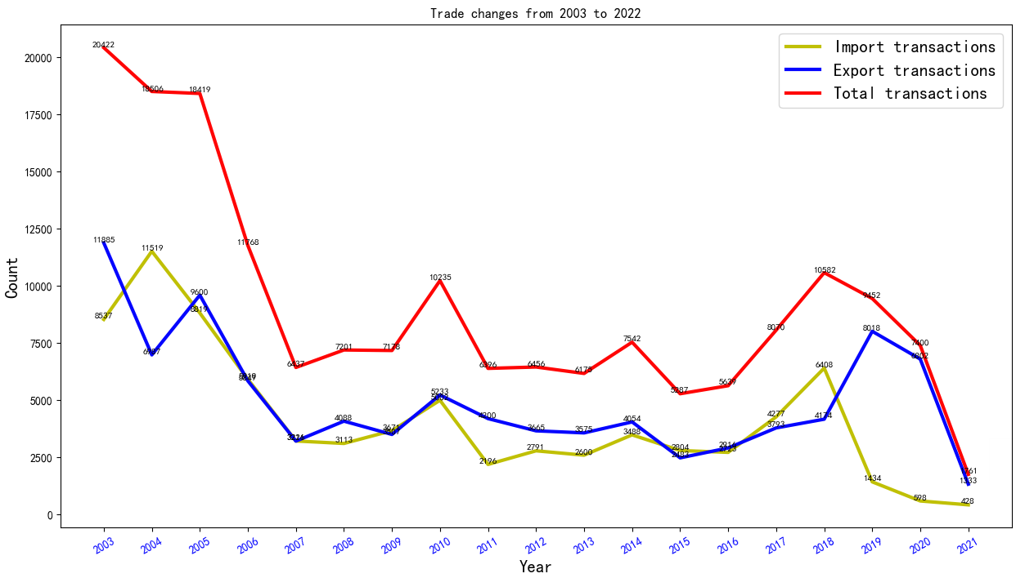

### 结果分析

2003年，野生动物贸易的总贸易量达到一个峰值。其主要原因是非典疫情在全球的爆发，以及后来有事实证明了减少野生动物在市场上的流动，确实起到了遏制疫情的作用。[1]王应祥.也谈“SARS病”溯源与野生动物[J].野生动物,2003(06):18-21.从而导致，市场需求量下降，总贸易量有明显下降。

2005年到2007年间，进、出口贸易量均呈直线下降趋势。其可能的原因之一有2004年初禽流感席卷美国和亚洲部分国家，中国、日本、越南等国2005年初，禽流感席卷全球，殃及美国以及越南、印尼、泰国和中国在内的十多个亚洲国家和地区。此后，俄罗斯、乌克兰、罗马尼亚、英国、哥伦比亚及土耳其等国相继发生禽流感疫情。此次疫情导致上百万只家禽因感染死亡，甚至多人因感染禽流感而死亡。联合国等国际组织和一些地区机构分别召开专门会议研讨对策，为防止禽流感疫情进一步扩散，病毒变异后在人与人之间传播，决定对动物市场进行整顿。

2018年开始，进口量急剧下降，在2021年达到近十年来的最低值；2018年到2021年间，总贸易量持续下降，并在2020年时急剧骤减，在2021年达到近十年来的最低值。其主要原因之一是由于新冠疫情的肆虐，全球绝大多数国家深受疫情影响，且有研究表明，野生动物市场是此次重大疫情的疑似源头，因此很多国家也收紧了野生动物贸易规则。

## 3.2相关性分析模型建立与求解

### 3.2.1模型的假设

该模型探究野生动物贸易与重大疫情的相关性，成立条件是忽略重大疫情爆发的其他非重要因素，并且只统计Source=W的数据作为野生动物数据。以非典疫情和新冠疫情为例，用于解决第四问。

### 3.2.2相关性因素分析

假设疫情与野生动物贸易之间具有一定的相关性，则：

相关系1：非典疫情爆发最严重的国家，他的野生动物贸易进口或出口数量应该会比较多

相关性2：非典疫情爆发时，他的野生动物进口或出口数量应该是处于一个高峰值，并且在爆发之后，人们的消费需求会大幅度下降，以及政府会采取相关政策大力压制，野生动物交易量会呈急剧下降趋势。

### 3.2.3以非典为例建立模型

据世界卫生组织2003年8月15日公布的最新统计数字，全球累计非典病例共8422例，涉及32个国家和地区。全球因非典死亡人数919人，病死率近11％。统计显示：中国内地累计病例5327例，死亡349人；中国香港1755例，死亡300人；中国台湾665例，死亡180人；加拿大251 例，死亡41人；新加坡238例，死亡33人；越南63例，死亡5人。（引用1）

根据上述数据可知，中国是非典爆发最为严重的国家之一，那么究竟是否和野生动物交易有一定的相关性呢？2003年非典爆发开始时，各个国家的野生动物进口量；以及中国1990到2022年野生动物进口数据波动，可视化如下：

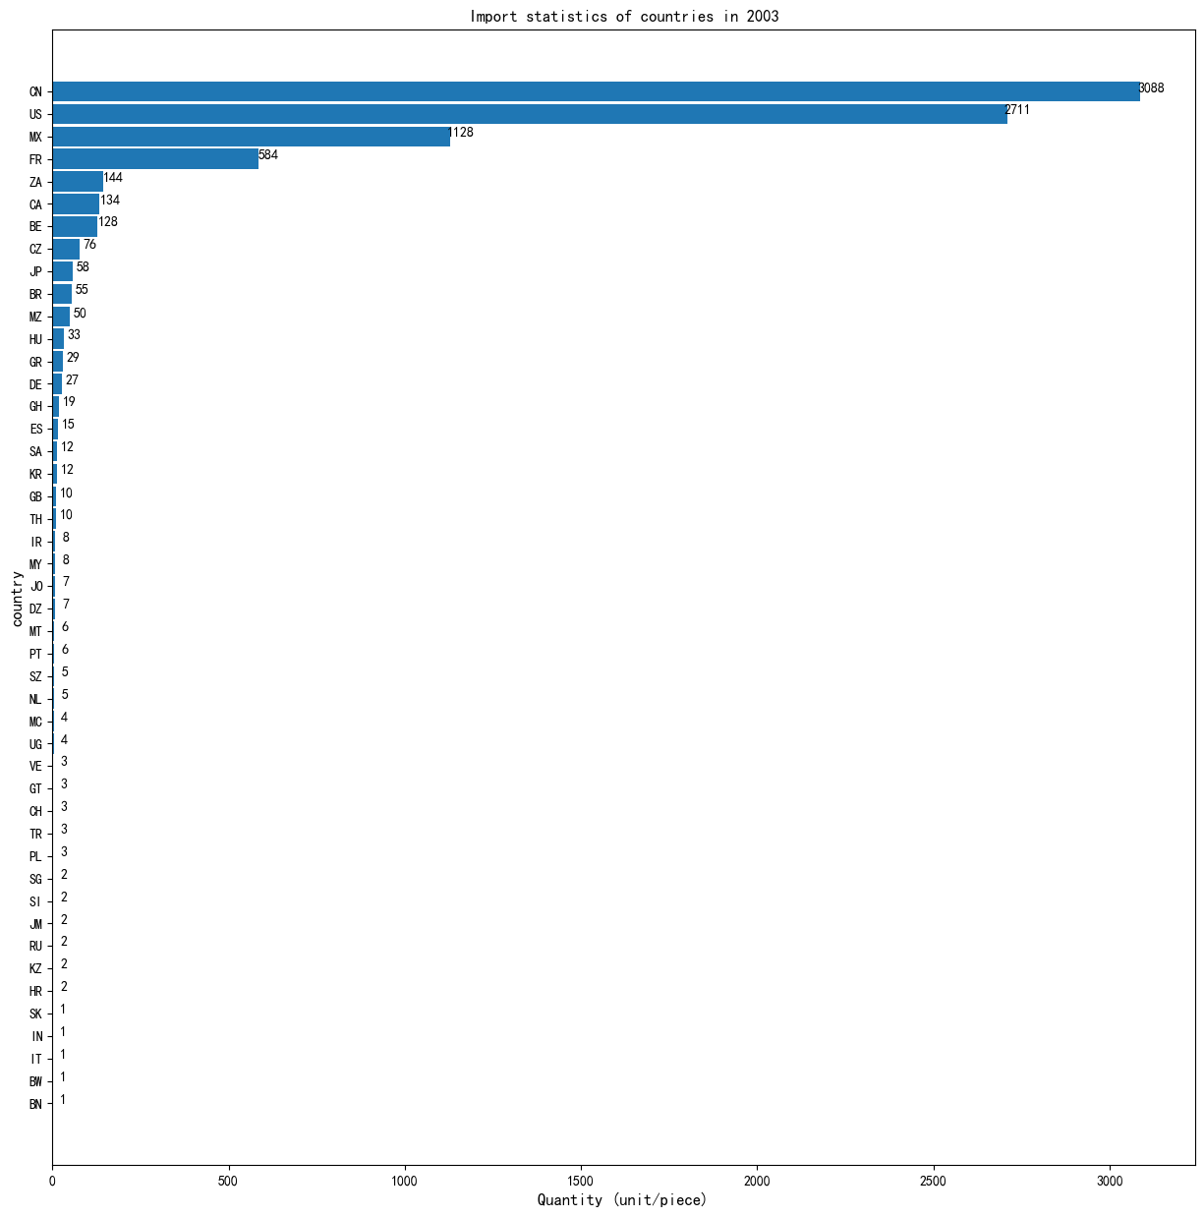

（图9）

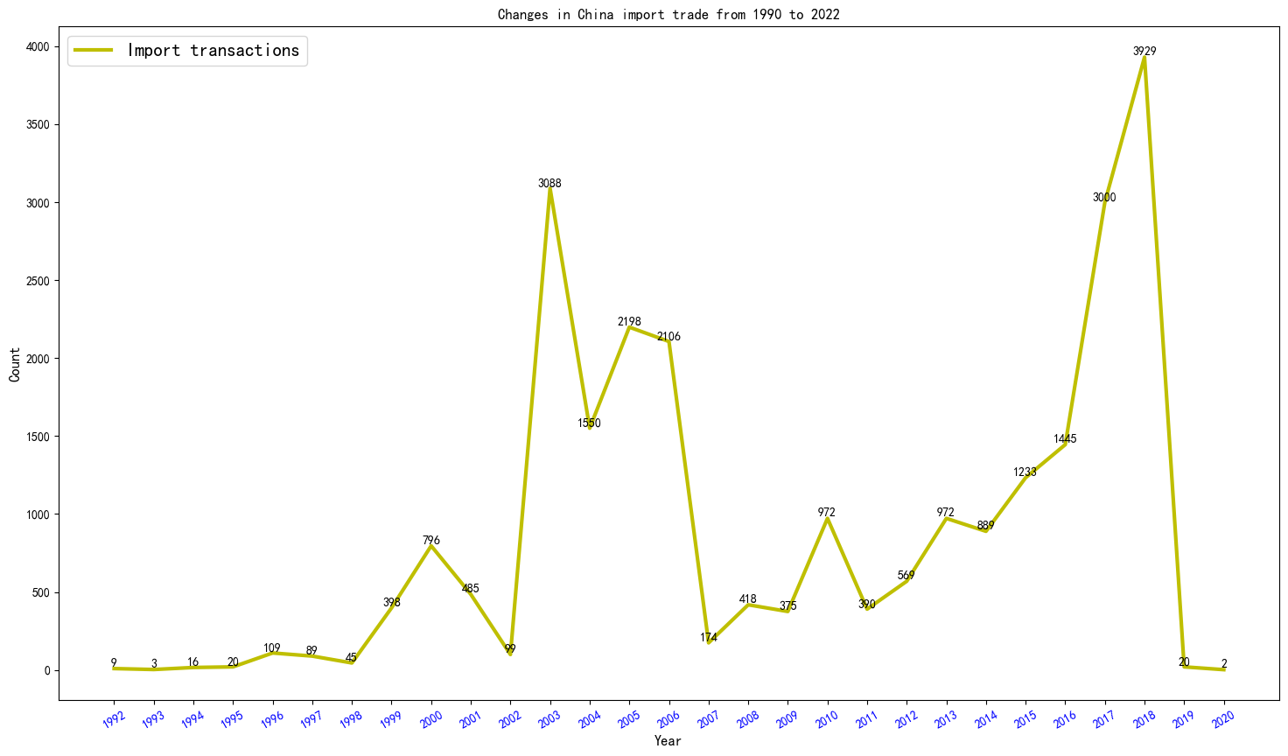

（图10）

### 3.2.4 非典模型结果分析

根据图9和世界卫生组织（WHO）统计的数据（引用1）可知，2003年中国的野生动物进口量为3088件，居世界各国之首，而在2003年恰巧中国爆发的非典有事最为严重，结果表明野生动物贸易和重大疫情之间具有较强的相关性1，假设成立。

根据图10和世界卫生组织（WHO）统计的数据（引用1）可知,2003年中国野生动物进口量处于峰值状态，然后在2003年之后，中国野生动物交易量急剧下降，结果表明野生动物贸易和重大疫情之间具有较强的相关性2，假设成立

### 3.2.5以新冠为例建立模型

根据全球实时数据显示，新冠肺炎疫情死亡病例最多的十个国家：美国（614007）、巴西（479791）、印度（363097）、墨西哥（228754）、英国（127867）、意大利（126690）、俄罗斯（125278）、法国（110202）、德国（90280）、西班牙（80196）。（引用2,WHO）

根据上述数据可知美国新冠疫情爆发最严重的国家之一（忽略政策等原因），那么上面非典模型所诉的相关性是否依然成立，于是统计2020年时间各个国家的野生动物进口数量；以及美国1990年到2022年的野生动物贸易情况，然后建立模型。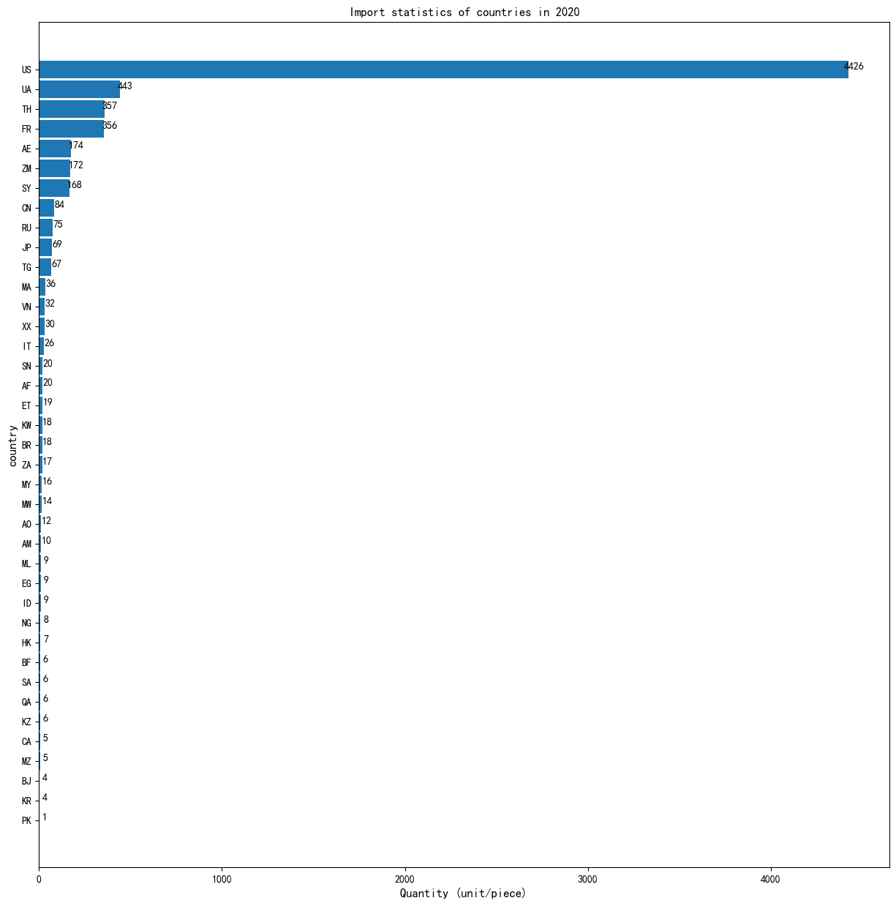（图11）

### 

（图12）

### 3.2.6新冠模型结果分析

根据图11和世界卫生组织（WHO）的数据（引用2）可知，2020年美国的疫情爆发据世界首位，而2020年这一年的美国野生动物进口量同样和中国2003年非典爆发时的进口量数据特征相似，同样表明了野生动物贸易与重大疫情据有相关性1,特征；

再根据美国1990年到2022年的野生动物进口数据波动情况可以看出，在2020年美国的野生动物进口量达到一个峰值，然后再呈现急速下降趋势，和中国2003年非典一样符合相关性2的论证，假设同样成立。

### 3.2.7结合分析